淡江時報 第 1216 期
大傳系畢展「Z.IP」壓縮多元創意魅力呈現
學習新視界
【記者林芸丞淡水校園報導】大傳系舉辦第39屆畢業成果展，5月13至17日在黑天鵝展示廳，進行校內展活動。13日中午12時舉行開幕式，本次主題「Z.IP」，其含義為「創意，正在壓縮中，IP，即將成形，現在，走向哪一扇門，由我們自己來決定！」把4年的創意壓縮成一個超酷的.zip檔，各組學生們也分別進行動態展演，將作品解壓展示。

畢展總召，大傳四楊婉聆說明，畢展不僅是一個展覽，更是Z世代的身分宣言，這群人就像超高效的壓縮檔，把瘋狂的夢想、獨特的靈感和深刻的學習印記，用最精準的方式打包在一起。畢業展覽作品將於5月24至25日在臺北松菸北向製菸工廠展出。

畢業製作指導教師包括助理教授兼秘書長馬雨沛、助理教授吳姿嫻和蔡銘益，畢製小組分為專題組、行銷組與影音組，專題組包括：靈魂休息棧、爆RP工作室、嗜字工作室及心裡療天室；行銷組有：PURE TM、心肝小売所、LumoZ_lab和優蟻工作室；影音組有：火鳳工作室、德威工作室、Brutal Bakery、半鯨八椋工作室及生命之舟工作室。

學術副校長許輝煌開幕式致詞表示，這次選定的主題「Z.IP」非常有意思。大傳系透過專題、行銷、影音等，呈現出同學們在淡江4年，所累積的專業知識與創意，看到這樣豐富的成果，讓人非常感動。學生事務處學務長武士戎則說明，從成果展看出教師們帶領學生，共同呈現最佳的學習與輔導成果，展出奔放的智慧與創意。

文學院院長紀慧君提到，感謝同學與教師們帶來這麼精彩的畢業展。身為大傳系第五屆的學姊，覺得每一屆畢展都有不一樣的驚喜與亮點，也期待大三同學們能傳承這份精神。大傳系系主任楊明昱說，4年的學習歷程中，看到同學們的成長與進步令人欣慰，未來邁入職場，將面對更多嚴峻的挑戰，希望大家能將所學靈活應用於實務中。

大傳四高紫微表示，在辦展過程中，透過向觀展者介紹8個月來努力的成果，「讓我得以有系統地整理專題內容，更深入了解研究與創作背後的想法與用心，獲得滿滿的成就感。」
2025/05/19

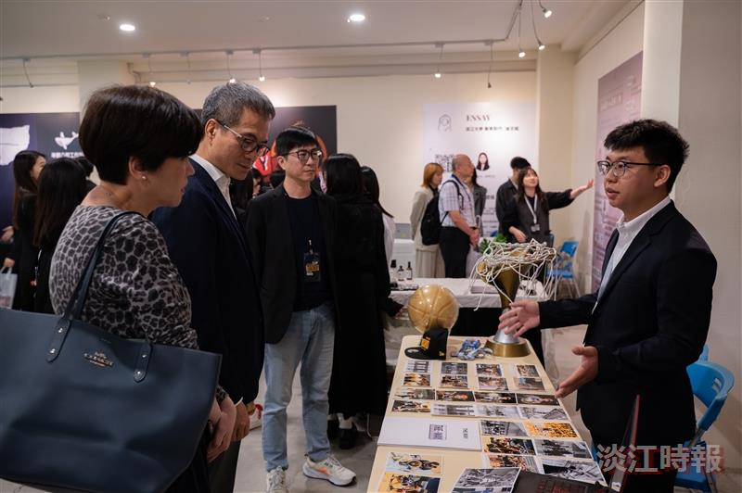
大傳系舉辦第39屆畢業成果展，開幕式中，學術副校長許輝煌與文學院院長紀慧君等，參觀主題「Z.IP」學生作品。（攝影／游寶綸）

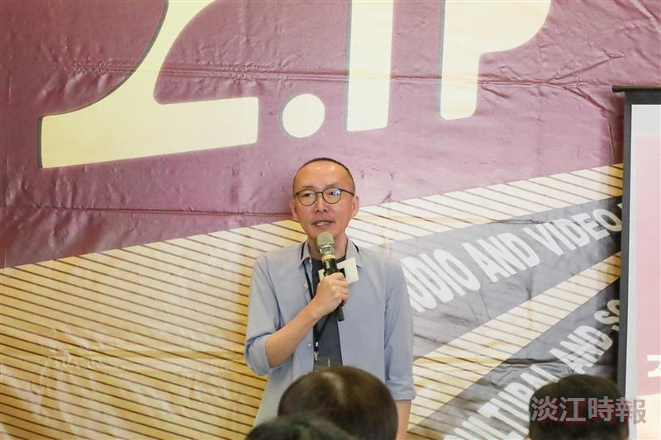
大傳系舉辦第39届畢業成果展開幕式，大傳系系主任楊明昱致詞。（攝影／陳雅君）


畢展學生為參觀學生介紹展覽內容。（攝影／陳宇暄）

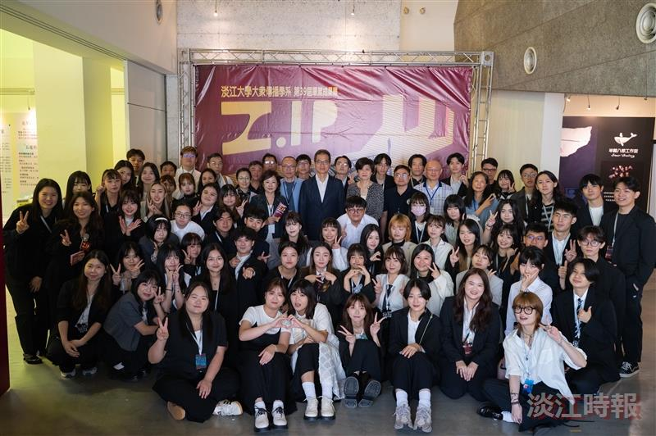
大傳系舉辦第39屆畢業成果展，開幕式中，畢展主題「Z.IP」參與學生大合照。（攝影／游寶綸）

